Vandens testų juostelės
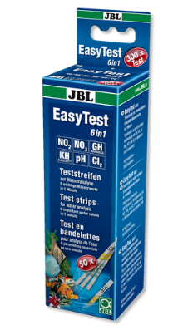
Vandens testų juostelės parodo keletą vandens kokybės rodiklių.
- ${NO}_{2}^{-}$ (nitritų kiekį vandenyje). Pagal Lietuvos higienos normas jų kiekis neturi viršyti 0,5 mg/l
- ${NO}_{3}^{-}$ (nitratų kiekis vandenyje). Pagal Lietuvos higienos normas jų kiekis neturi viršyti 50 mg/l
- KH (karbonatinis arba laikinasis vandens kietumas). Ca ir Mg vandenilio karbonato (${HCO}_{3}^{-}$) kiekis.
- GH (bendrasis arba pastovusis vandens kietumas), Ca ir Mg sulfatų ir chloridų kiekis
- pH (vandens rūgštingumas / šarmingumas)
- Cl₂ (chloro kiekis vandenyje).
Naudojimas:
1. Pilnai panardinkite testo juostelę į vandenį ir palaikykite 2–3 sekundes.
2. Ištraukite juostelę, nupurtykite vandens perteklių. Laikykite juostelę horizontaliai.
3. Sulyginkite testo juostelės spalvas su spalvomis, esančiomis ant testo buteliuko.
4. Cl₂ reikšmę žiūrėkite iš karto, kai tik ištraukiate testą iš vandens.
5. Visus kitus parametrus žiūrėkite praėjus 60 sekundžių.
Dėmesio: testo juostelės jautrios drėgmei. Atidarę dėžutę, išimkite tik tiek testo juostelių, kiek iš karto naudosite. Dėžutę su likusiomis testų juostelėmis kuo greičiau uždarykite. Dėžutėje yra sorbentas. Laikykite sausoje, vėsioje vietoje.

Fosfatų (${PO}_{4}^{3-})$testas
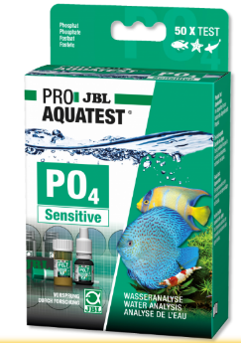
- Abu buteliukus keletą kartų perskalaukite tiriamu vandeniu.
- Į abu buteliukus švirkštu įpilkite po 10 ml tiriamo vandens.
- Į vieną buteliuką pridėkite tokių reagentų:
  - Vieną mažą šaukštelį 1 reagento. Uždarykite buteliuką, pakratykite, kad ištirptų.
  - Pridėkite 10 lašų 2 reagento, užkimškite, pakratykite ir padėkite 10 min.
- Abu buteliukus sudėkite į stovelį taip, kad vanduo be reagentų būtų prie išpjovos. Stumkite stovelį popieriumi su spalvų skale, kol abiejų buteliukų spalvos sutaps. Jei bandinys per tamsus, tada skieskite distiliuotu vandeniu ir perskaičiuokite taip:
- 5 ml bandinys + 5 ml distiliuoto vandens. Rezultatą × 2 k.
- 2 ml bandinys + 8 ml distiliuoto vandens. Rezultatą × 5 k.
- 1 ml bandinys + 9 ml distiliuoto vandens. Rezultatą × 10 k.
Dėmesio! 2 reagentas yra H₂SO₄.

Vandens kietumo matuoklis
- Įjunkite vandens kietumo matuoklį.
- Nuimkite apsauginį dangtelį.
- Spauskite ON/OFF ir įjunkite, matuoklį įstatykite į cheminę stiklinę su distiliuotu vandeniu (5 cm) ir nusistovėjus parodymams spauskite HOLD.
- Užrašykite duomenis. Praplaukite distiliuotu vandeniu.
1 ppm = 1 miligramas ištirpusių kietųjų dalelių viename litre vandens ar 0,01 mmol/l

